（八千代市版）

ライフサポート
ファイル

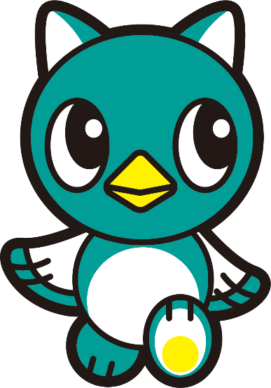

平成３０年度作成
八千代市イメージキャラクター「やっち」

